**NHẬP MÔN CÔNG NGHỆ PHẦN MỀM**

**TÀI LIỆU THIẾT KẾ**

*Yêu cầu nhóm sinh viên hoàn thành tài liệu thiết kế cho đồ án đã được giao theo biểu mẫu đính kèm.*

Bộ môn Công nghệ phần mềm

Khoa Công nghệ thông tin

Đại học Khoa học tự nhiên TP HCM

**MỤC LỤC**

1 Bảng đánh giá thành viên 2

1 Mô hình quan niệm 3

2 Thiết kế kiến trúc 4

2.1 Sơ đồ kiến trúc 4

2.2 Sơ đồ lớp (Class Diagram) 4

2.3 Đặc tả các lớp đối tượng 4

2.3.1 Lớp C1 4

2.3.2 Lớp C2 5

3 Thiết kế dữ liệu 6

3.1 Sơ đồ dữ liệu 6

3.2 Đặc tả dữ liệu 6

4 Thiết kế giao diện người dùng 7

4.1 Sơ đồ và danh sách màn hình 7

4.2 Đặc tả các màn hình giao diện 7

4.2.1 Màn hình “A” 7

4.2.2 Màn hình “B” 7

**TÀI LIỆU THIẾT KẾ**

Tài liệu tập trung vào các chủ đề:

* Tạo ra tài liệu thiết kế phần mềm.
* Hoàn chỉnh tài liệu thiết kế phần mềm với các nội dung:

Hiển thị dữ liệu phức tạp

* DataGridView
  + Mô hình quan niệm
  + Thiết kế kiến trúc
  + Thiết kế dữ liệu
  + Thiết kế giao diện người dùng
* Đọc hiểu tài liệu thiết kế phần mềm.

# Bảng đánh giá thành viên

|  |  |  |  |
| --- | --- | --- | --- |
| **MSSV** | **Họ Tên** | **% đóng góp (tối đa 100%)** | **Chữ ký** |
| 21880028 | Thìn Phổ Độ |  |  |
|  |  |  |  |
|  |  |  |  |
|  |  |  |  |

# Mô hình quan niệm

*[Trình bày sơ đồ thể hiện các thực thể ngữ nghĩa trong phần mềm, có thể sử dụng mô hình EER tạo bởi* ***MySQL Workbench*** *hoặc* ***Power Designer*** *để thực hiện phần này]*

# Thiết kế kiến trúc

## Sơ đồ kiến trúc

*[Trình bày hình vẽ cây phân rã hệ thống, cho biết hệ thống có các thành phần như thế nào]*

*[Trình bày hình vẽ kiến trúc tổng thể của hệ thống, thể hiện mối quan hệ giữa các thành phần* ***CHÍNH*** *trong hệ thống đã xác định ở cây phân rã hệ thống]*

*[Nếu có các điểm đặc biệt trong kiến trúc, ví dụ như áp dụng mẫu thiết kế (Design Pattern), sử dụng kiến trúc Client-Server/Tier/MVC…, hỗ trợ cơ chế plug-in…, cần trình bày rõ để thể hiện điều này]*

## Sơ đồ lớp (Class Diagram)

**

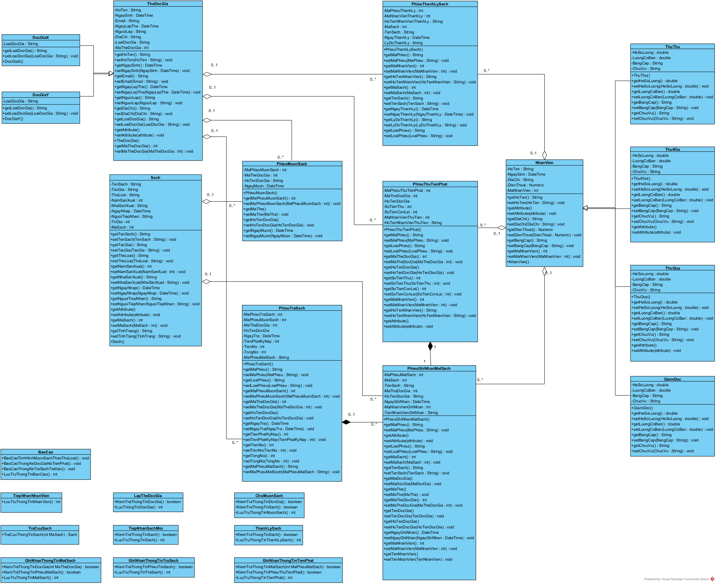

## Đặc tả các lớp đối tượng

*[Sinh viên chọn và trình bày đặc tả của vài (3-4) lớp đối tượng quan trọng nhất]*

### Lớp Người dùng

* Danh sách các thuộc tính:

|  |  |  |  |  |
| --- | --- | --- | --- | --- |
| **STT** | **Tên thuộc tính** | **Loại** | **Ràng buộc** | **Ý nghĩa** |
| 1 | HoTen | Protected | String | Họ và Tên người dùng |
| 2 | NgaySinh | Protected | DateTime | Người sinh người dùng |
| 3 | DiaChi | Protected | String | Địa chỉ người dùng |
| 4 | DienThoai | Protected | Numeric | Số điện thoại người dùng |
| 5 | Email | Protected | String | Email của người dùng |
| 6 | VaiTro | Protected | String | Vai trò của người dùng |

* Danh sách các tránh nhiệm chính:
  + Đăng nhập: đăng nhập người dùng vào hệ thống
  + Đăng ký: đăng ký người dùng mới cho hệ thống. Được cài đặt lại cho các lớp đối tượng kế thừa
  + Đăng xuất: đăng xuất người dùng khỏi hệ thống

### Lớp Nhân viên

* Được kế thừa từ lớp Người dùng
* Danh sách các thuộc tính:

|  |  |  |  |  |
| --- | --- | --- | --- | --- |
| **STT** | **Tên thuộc tính** | **Loại** | **Ràng buộc** | **Ý nghĩa** |
| 1 | HoTen | Protected | String | Họ và Tên nhân viên  Kế thừa từ lớp cha là “Người dùng” |
| 2 | NgaySinh | Protected | DateTime | Người sinh nhân viên  Kế thừa từ lớp cha là “Người dùng” |
| 3 | DiaChi | Protected | String | Địa chỉ nhân viên  Kế thừa từ lớp cha là “Người dùng” |
| 4 | DienThoai | Protected | Numeric | Số điện thoại nhân viên  Kế thừa từ lớp cha là “Người dùng” |
| 5 | Email | Protected | String | Email của nhân viên |
| 6 | BangCap | Protected | String | Bằng cấp của nhân viên |
| 7 | VaiTro | Protected | String | Vai trò của nhân viên  Kế thừa từ lớp cha là “Người dùng” |

* Danh sách các trách nhiệm chính:
  + Đăng nhập: đăng nhập nhân viên vào hệ thống. Được cài đặt lại kế thừa từ lớp Người dùng
  + Đăng xuất: đăng xuất nhân viên khỏi hệ thống. Được cài đặt lại kế thừa từ lớp Người dùng

### Lớp Sách

* Danh sách các thuộc tính

|  |  |  |  |  |
| --- | --- | --- | --- | --- |
| **STT** | **Tên thuộc tính** | **Loại** | **Ràng buộc** | **Ý nghĩa** |
| 1 | TenSach | Public | String | Tên của Sách |
| 2 | TacGia | Public | String | Tác giả của Sách |
| 3 | TheLoai | Public | String | Thể loại của Sách |
| 4 | NamXuatBan | Public | Int | Năm xuất bản của Sách |
| 5 | NhaXuatBan | Public | String | Nhà xuất bản của Sách |
| 6 | NgayNhap | Public | DateTime | Ngày nhập kho của Sách |
| 7 | TriGia | Public | Int | Giá trị của Sách |
| 8 | MaSach | Public | Int | Mã của Sách |

### Lớp Phiếu mượn sách

* Danh sách các thuộc tính:

|  |  |  |  |  |
| --- | --- | --- | --- | --- |
| **STT** | **Tên thuộc tính** | **Loại** | **Ràng buộc** | **Ý nghĩa** |
| 1 | MaPhieuMuonSach | Public | String | Mã phiếu mượn sách |
| 2 | MaTheDocGia | Public | String | Mã của Độc giả |
| 3 | HoTenDocGia | Public | String | Tên của Độc giả |
| 4 | NgayMuon | Public | DateTime | Ngày mượn sách |

* Danh sách các trách nhiệm chính:
  + InPhieu: in phiếu mượn sách ra màn hình

# Thiết kế dữ liệu

## Sơ đồ dữ liệu

*[Vẽ sơ đồ dữ liệu của hệ thống, trong đó xác định các thành phần dữ liệu cần lưu trữ, thể hiện mối quan hệ giữa chúng]*

## Đặc tả dữ liệu

*[Nếu dùng CSDL, mô tả các bảng dữ liệu, thông tin của từng cột dữ liệu bao gồm tên thuộc tính, ràng buộc kiểu dữ liệu và giá trị, ràng buộc khóa..., diễn giải thuộc tính]*

*[Nếu dùng XML hoặc file có cấu trúc tự định nghĩa để lưu trữ dữ liệu, cần mô tả cụ thể cấu trúc của file, các thông tin thuộc tính, ràng buộc kiểu dữ liệu và giá trị. Nên kèm theo ví dụ về nội dung cho tập tin lưu trữ thông tin]*

### NguoiDung

|  |  |  |  |  |
| --- | --- | --- | --- | --- |
| **STT** | **Tên thuộc tính** | **Kiểu** | **Ràng buộc** | **Ý nghĩa/ghi chú** |
| 1 | MaNguoiDung | Int | Khóa chính | Mã người dùng trong hệ thống |
| 2 | Tên | Varchar(30) | Thuộc tính | Họ và tên của người dùng |
| 3 | DienThoai | Varchar(100) | Thuộc tính | Số điện thoại của người dùng |
| 4 | DiaChi | Varchar(100) | Thuộc tính | Địa chỉ của người dùng |
| 5 | Email | Varchar(50) | Thuộc tính | Email của người dùng |
| 6 | VaiTro | Varchar(100) | Thuộc tính | Vai trò của người dùng |
| 7 | MatKhau | Varchar(100) | Thuộc tính | Mật khẩu của người dùng (đã được mã hóa) |

### NhanVien

|  |  |  |  |  |
| --- | --- | --- | --- | --- |
| **STT** | **Tên thuộc tính** | **Kiểu** | **Ràng buộc** | **Ý nghĩa/ghi chú** |
| 1 | MaNhanVien | Int | Khóa chính /Khóa ngoại | Mã người dùng trong hệ thống.  Đồng thời là khóa ngoại tham chiếu đến Bảng NguoiDung |

### Sach

|  |  |  |  |  |
| --- | --- | --- | --- | --- |
| **STT** | **Tên thuộc tính** | **Kiểu** | **Ràng buộc** | **Ý nghĩa/ghi chú** |
| 1 | MaSach | Int | Khóa chính | Mã của sách |
| 2 | TenSach | Varchar(255) | Thuộc tính | Tên của sách |
| 3 | TacGia | Varchar(255) | Thuộc tính | Tác giả của sách |
| 4 | NamXuatBan | Int | Thuộc tính | Năm xuất bản sách |
| 5 | NhaXuatBan | Varchar(255) | Thuộc tính | Nhà xuất bản sách |
| 6 | NgayNhap | DateTime | Thuộc tính | Ngày nhập kho sách |
| 7 | TriGia | Int | Thuộc tính | Giá trị của sách |
| 8 | NguoiTiepNhan | Int | Khóa ngoại | Mã nhân viên tiếp nhận sách  Khóa ngoại tham chiếu đến Bảng NhanVien |

### DocGia

|  |  |  |  |  |
| --- | --- | --- | --- | --- |
| **STT** | **Tên thuộc tính** | **Kiểu** | **Ràng buộc** | **Ý nghĩa/ghi chú** |
| 1 | MaDocGia | Int | Khóa chính | Mã của độc giả |
| 2 | HoTen | Varchar(255) | Thuộc tính | Họ Tên của độc giả |
| 3 | MaLoaiDocGia | Int | Thuộc tính | Mã loại của độc giả |
| 4 | NgaySinh | DateTime | Thuộc tính | Ngày sinh của độc giả |
| 5 | DiaChi | Varchar(255) | Thuộc tính | Địa chỉ của độc giả |
| 6 | NgayLapThe | DateTime | Thuộc tính | Ngày lập thẻ độc giả |
| 7 | Email | Varchar(255) | Thuộc tính | Email của độc giả |
| 8 | NhanVienLapThe | Int | Khóa ngoại | Mã nhân viên tạo thẻ độc giả  Khóa ngoại tham chiếu đến Bảng NhanVien |

# Thiết kế giao diện người dùng

## Sơ đồ và danh sách màn hình

*[Vẽ sơ đồ màn hình, thể hiện mối quan hệ và sự chuyển tiếp giữa các màn hình]*

*[Liệt kê danh sách các màn hình]*

|  |  |  |
| --- | --- | --- |
| **STT** | **Tên màn hình** | **Ý nghĩa/ Ghi chú** |
|  | Trang chủ |  |
|  |  |  |

## Đặc tả các màn hình giao diện

*[Sinh viên chọn và trình bày đặc tả của vài (3-4) màn hình quan trọng nhất. Các màn hình khác chỉ cần vẽ thiết kế giao diện của màn hình]*

### Màn hình “A”

*[Mô tả rõ hình thức trình bày và các xử lý đối với từng biến cố trong màn hình. Kèm theo hình ảnh thiết kế từng màn hình]*

### Màn hình “B”

*[Mô tả rõ hình thức trình bày và các xử lý đối với từng biến cố trong màn hình. Kèm theo hình ảnh thiết kế từng màn hình]*